ÖMERBEY CAMİ

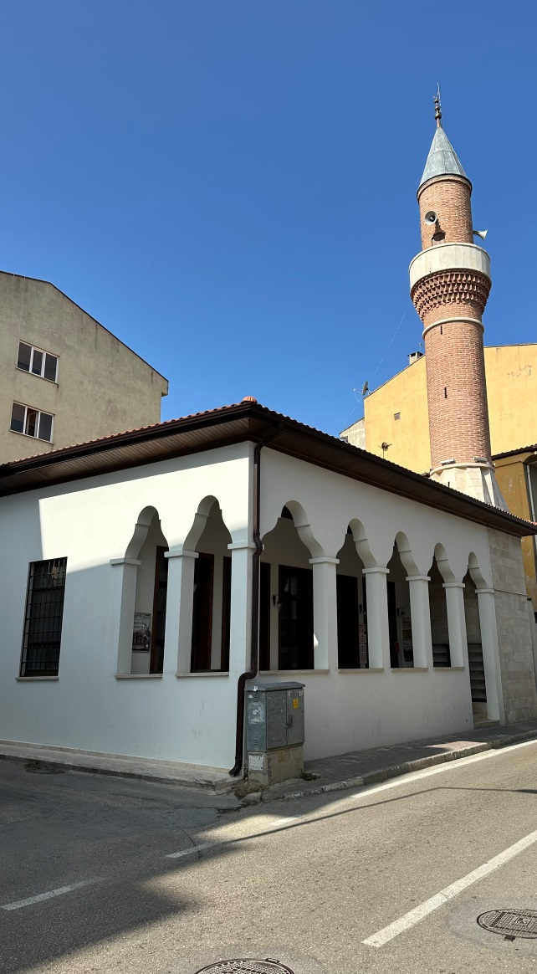

Mudanya Halitpaşa Caddesi üzerinde yer alan camide herhangi bir yazıt bulunmadığı için yapılış tarihi ve yaptıran kişi kesin olarak bilinmemektedir. Ancak 1760 yılında Ömer Bey’in bir cami inşa ettirdiği bilinmesinden dolayı halk arasında “Ömer Çavuş Cami” veya “Ömer Bey Cami” olarak bilinmektedir.
Kuzey güney doğrultusunda dikdörtgen planlı caminin tavanı ahşap kaplamalıdır ve caminin revak bölümü cadde tarafındaki ahşap sütunların birbirine dilimli kemerlerle bağlanması sonucu oluşmuştur. Ağaçtan bir minber ve klasik süslemeli bir mihrabı bulunmaktadır. Kadınların namaz kılması için bir de balkon bölümü bulunmaktadır. Caminin duvarları moloz taş, tuğlayla örülmüş ve sıvanmıştır.
Minaresi çok köşeli kaide üzerine üçgenlerle belirtilmiş bir bilezikle tuğla örme silindirik gövdeye geçmektedir. Şerefe korkuluklarında Geç Bizans Dönemi’ne ait levhaların kullanıldığı görülmektedir. Cami birçok kez onarım görmesine rağmen minaresi yapıldığı tarihten beri özgünlüğünü korumaktadır. 2018 yılında restorasyon yapılmıştır ve yeniden hizmete kazandırılmıştır.

ÖMER BEY MOSQUE

Since there is no inscription in the mosque located on Mudanya Halitpaşa Avenue, its construction date and the person who built it are not known for sure. However, since it is known that Ömer Bey had a mosque built in 1760, it is popularly known as Ömer Çavuş Mosque or Ömer Bey Mosque.
The ceiling of the mosque, which has a rectangular plan in the north-south direction, is covered with wood, and the portico section of the mosque is formed by connecting the wooden columns on the street side with segmented arches. It has a wooden pulpit and a classically ornamented altar. There is also a balcony section for women to pray. The walls of the mosque are masoned with rubble stones, bricks and plastered.
Its minaret is connected to a brick-built cylindrical body via a collar marked with triangles on a polygonal base. It is seen that slabs from the late Byzantine period were used on the balustrades of the minaret's balcony. Although the mosque has been repaired many times, its minaret has preserved its originality since its construction. It was restored in 2018 and put back into service.

